南瑞集团关于国家电网有限公司2020年高校毕业生招聘第二批统一考试的通知
（南京考点）

各位考生：
根据国家电网有限公司招聘工作要求，本次招聘考试主要分为考试确认、现场资格审查、机试和面试四个阶段，受疫情影响，考试期间需严格做好疫情防控工作，现将相关考试要求通知如下：

一、考试确认
南京考点考试范围：应聘南瑞集团现所在地位于境内非北京地区的考生均在南京参加现场资格审查和考试。
公司将于6月28日18：00、6月30日20：00前分两批通过招聘平台（http://zhaopin.sgcc.com.cn）站内消息和手机短信的方式通知通过简历筛选的考生，未通过简历筛选的不再另行通知。接到考试通知后，请务必在规定时间（两批分别为6月29日和7月1日24:00前）登录招聘平台确认是否参加，逾期将取消考试资格。如收到多个单位通知，考生只能选择确认一家，一经确认无法更改，请考生慎重选择。

二、现场资格审查

1.审查范围：收到笔试通知的考生均须参加现场资格审查，免试的同学无须参加审查。

2.审查时间及地点
审查时间：7月3日（周五）9:00—16:00

审查地点：江苏省南京市江宁区诚信大道19号南瑞集团F1楼一楼员工服务中心。（进入一号门后由工作人员统一带领前往）

3.审查内容

（1）毕业生个人信息与招聘平台填报信息是否一致，包括个人身份信息、学籍信息及相关资格认证信息等；审查毕业生相关证书（英语等级证书、就业推荐表、成绩单）的原件。

（2）确定考试专业、考号、考场等信息，发放考生准考证（现场打印）。

4.携带资料
现场资格审核时考生需携带的资料如下：

①国内院校毕业生：身份证、学生证、成绩单（加盖学校公章）、毕业生就业推荐表（加盖学校公章）、英语等级证、计算机等级证等原件；全部高等教育阶段学籍验证报告（打印版）。研究生还需携带本科及以上学历的毕业证、学位证原件。

②国外院校毕业生：身份证；教育部留学服务中心出具的国外学历学位认证书原件，未获得国外学历学位认证书的需提供按时取得认证的声明（现场签订）；成绩单（或课程表）原件及翻译材料（加盖翻译公司印章）；研究生还需携带本科及以上学历的毕业证、学位证原件。

提醒：毕业生招聘平台所填专业与学籍验证报告显示专业必须一致，如出现较大差异需提供学校证明文件，请同学务必提前做好相关准备。

三、机试

1.考试形式：上机考试

2.考试时间：

7月5日上午9:00-12:00，考试专业：电工类研究生、电工类本科、计算机类、通信类；

7月5日下午15:00-18:00，考试专业：其他工学类、财会类、管理类、其他专业。

3.考试地点：江苏省南京市江宁区松岗街7号南京新华电脑专修学院，具体考场以资格审查现场确认为准。

4.考试内容

各专业考试范围详见国网招聘平台公告栏中发布的考试大纲。

5.注意事项
考生需携带准考证、二代身份证、签字笔、2B铅笔、橡皮、无记忆功能计算器等考试工具，于正式考试前40分钟抵达考点，进行身份确认后，方可进入考场。严禁携带考试相关资料和手机等通讯设备进入考场。

6.成绩查询

7月7日上午9:00后，考生可以通过招聘平台查询笔试成绩（用户登录->待办事项->成绩查询）。

四、面试
7月17日前，南瑞集团根据工作需要确定面试时间和面试形式，自行组织面试工作（已参加面试的考生不再安排）。

五、疫情防控
1.考生应自觉配合做好疫情防控工作，不得隐瞒或谎报旅居史、接触史、健康状况等疫情防控重点信息。
2.考生应在资格审核前申领“苏康码”，并自我健康观察14天，每日进行自我健康排查，不得前往国内疫情中、高风险地区，不得出国（境），不得参加聚集性活动，资格审核前还须申请防疫行程卡（微信国务院客户端-防疫行程卡-通信大数据行程卡）。
3.“苏康码”为绿码、防疫行程卡为绿卡、现场测量体温正常（低于37.3℃）及无干咳等异常症状的考生方可进入考场。
4.来自武汉地区的考生，须提供7天内新冠病毒核酸检测阴性证明、抗体检测证明。
5.考生应自备一次性医用口罩或无呼吸阀的N95口罩，除身份确认环节需摘除口罩以外全程佩戴。
6.考生通过体温检测通道时，应保持人员间隔大于1米，有序接受体温测量，亮绿码、绿卡进入考场。上机考试时隔一个机位就坐。
7.如考生在参加考试过程中出现发热、咳嗽、乏力、鼻塞、流涕、咽痛、腹泻等症状，应及时向工作人员报告。

五、其他注意事项

1.各专业考试范围详见招聘平台“公司公告”中发布的考纲，请及时关注国网公司招聘平台。

2.招聘考试咨询电话：025-81092328/81092323/81092322。

3.资格审查、考试地点路线见附件。

附件：资格审查、考试地点交通路线

南瑞集团人力资源部

2019年6月28日
附件
资格审查、考试地点交通路线

一、资格审查、考试地点

1.资格审查地点：江苏省南京市江宁区诚信大道19号南瑞集团F1楼一楼员工服务中心。（进入一号门后由工作人员统一带领前往）

2.笔试地点：江苏省南京市江宁区松岗街7号南京新华电脑专修学院。

二、乘车路线

（一）资格审查地点：从火车南京南站、南京禄口机场出发，可乘地铁S1号线至河海大学佛城西路站，换乘820路公交车至诚信大道水阁路东站下车即到，从南瑞集团一号门进入，根据引导人员指引乘坐摆渡车前往。

从火车南京站出发，可乘地铁1号线至南京南站换乘地铁S1号线至河海大学佛城西路站，换乘820路公交车至诚信大道水阁路东站下车即到，从南瑞集团一号门进入根据引导人员指引乘坐摆渡车前往。

（二）笔试地点：从火车南京南站出发可乘地铁3号线至诚信大道2号口下，乘854路松岗街前庄路下车步行76米。

从火车南京站出发可乘地铁1号线至南京南站换乘地铁3号线，诚信大道2号口下，乘854路松岗街前庄路下车步行76米。

从南京禄口机场出发，可乘地铁S1号线至南京南站换乘地铁3号线，诚信大道2号口下，乘854路松岗街前庄路下车步行76米。

（资格审查、考试考场地图见下页）
南瑞集团（江宁基地）平面图（进入一号门后由工作人员统一带领前往）：
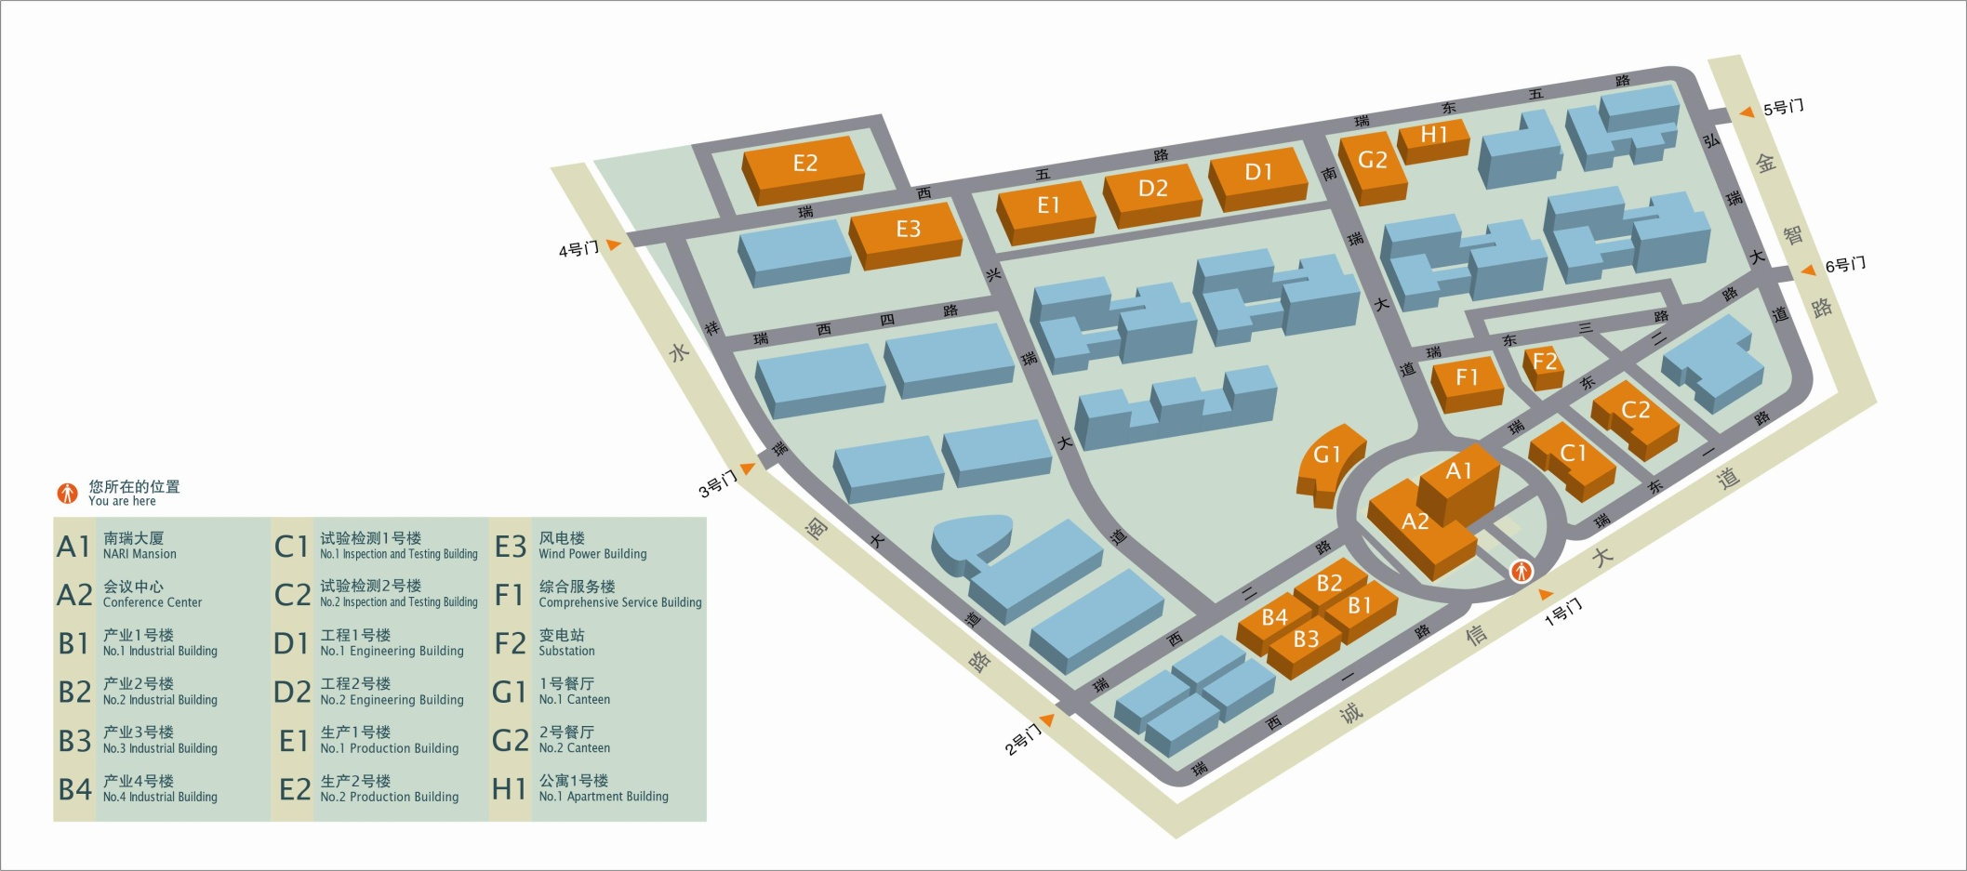
南京新华电脑专修学院地图：
